Трапец

Същност

Четириъгълник, на който две срещуположни страни са успоредни, а другите две срещуположни страни не са успоредни се нарича ***трапец***. Върховете му се означават с главните латински букви A, B, C и D. Успоредните страни се наричат ***основи*** на трапеца — долна и горна. Обикновено те се отбелязват с малките латински букви a и b. Неуспоредните страните се наричат ***бедра*** — отбелязват се с малките латински букви c и d. Отсечките, свързващи два срещуположните върха, се наричат ***диагонали*** — отбелязват се с d1 и d2. Перпендикуляр, спуснат от връх на трапеца към срещуположната основа се нарича ***височина*** и се отбелязва с h.

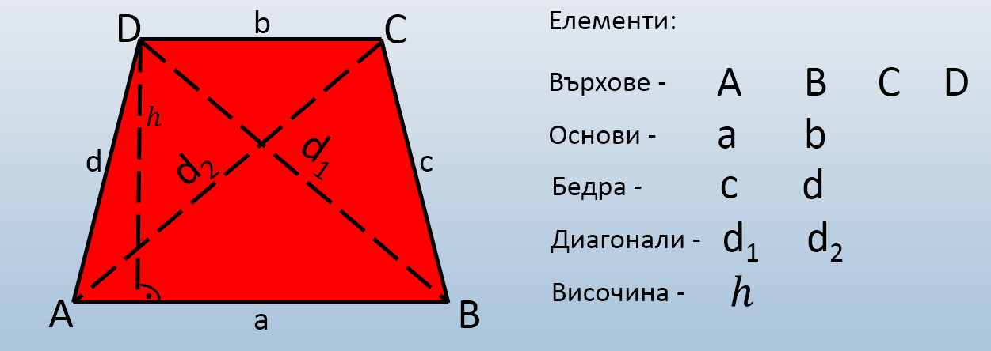

Специални видове

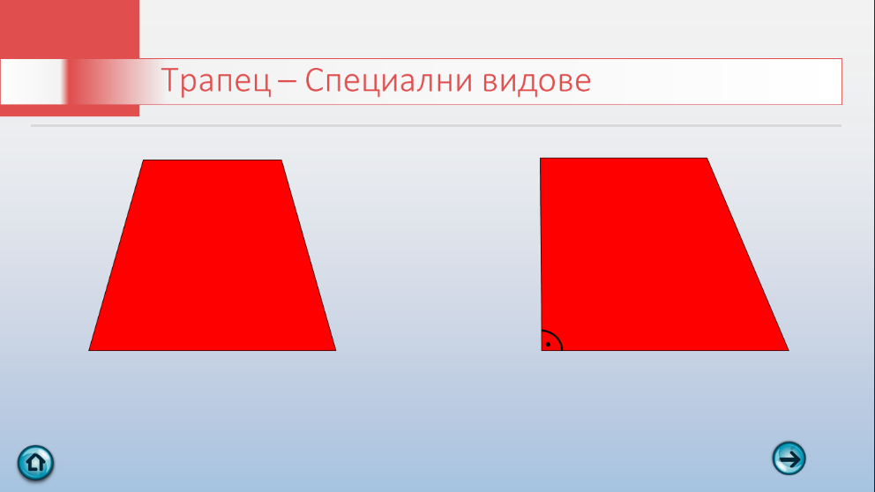Трапец с равни бедра се нарича ***равнобедрен трапец***.

Трапец, на който едното бедро е перпендикулярно на основите се нарича ***правоъгълен трапец***.

Лице

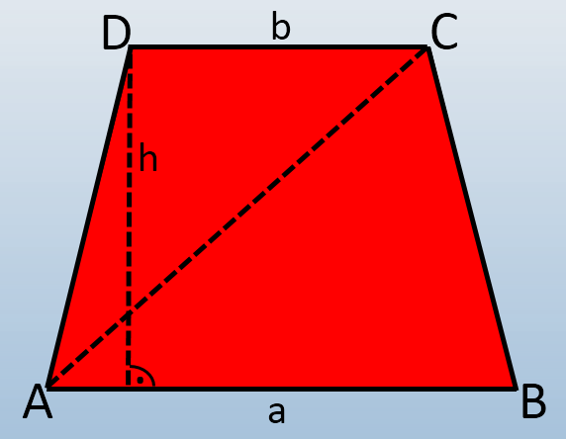Диагоналът AC разделя трапеца на два триъгълника. Това означава, че ***лицето*** на трапеца е сума от лицата на тези два триъгълника. Лицата на триъгълниците можем да изразим чрез дължините на основите и височината на трапеца така:

S∆ABC= , S∆ACD= . Тогава SABCD= +=

Никога не трябва да забравяме, че дължините на всички участващи във формулата елементи трябва да са изразени в една и съща мерна единица. Мерната единица за лице получаваме като пред мерната единица за дължина добавим думичката “квадратен(и)”. Пример:

|  |  |
| --- | --- |
| Единица за дължина | Единица за лице |
| 1 сантиметър (1 см) | 1 квадратен сантиметър (1 кв. см) |
| 1 метър (1 м) | 1 квадратен метър (1 кв. м) |
| 1 милиметър (1 мм) | 1 квадратен милиметър (1 кв. мм) |

Обиколка

***Обиколката*** на трапец се намира като се съберат дължините на всичките му страни. Изчислява се по формулата $P=a+b+c+d$, където а, b, c, d са дължините на страните на трапеца и трябва да са изразени в една и съща мерна единица. Обиколката се намира в същата мерна единица.